Báo cáo : Sử dụng các công cụ hợp tác trực tuyến để quản lý dự án nhóm hiệu quả

I. Giới thiệu dự án
Trong bối cảnh trí tuệ nhân tạo (AI) phát triển nhanh chóng, thị trường lao động đang chịu nhiều tác động mạnh mẽ. Nhóm chúng tôi lựa chọn thực hiện dự án “Tác động của thị trường AI đến người lao động”, nhằm phân tích cách AI tạo ra cơ hội mới, thách thức, và sự thay đổi trong yêu cầu kỹ năng của lực lượng lao động , cơ cấu việc làm, yêu cầu kỹ năng, mức thu nhập và cơ hội nghề nghiệp trong các ngành nghề khác nhau.

1.1. Mục tiêu và phạm vi dự án

* Mục tiêu
Phân tích tác động tích cực và tiêu cực của AI đối với người lao động.
Tìm kiếm số liệu, tổng hợp thông tin và xây dựng báo cáo nhóm.
Thành thạo sử dụng các công cụ hợp tác trực tuyến trong quản lý dự án.

* Phạm vi
Phân công nhiệm vụ nghiên cứu.
Chuẩn bị tài liệu, viết báo cáo chung.
Thảo luận nhóm và trình bày lập luận trên các nền tảng trực tuyến

1.2 Phân công Sơ bộ
Để quản lý và triển khai dự án một cách hiệu quả, nhóm sử dụng bốn công cụ hợp tác trực tuyến thuộc bốn nhóm chức năng khác nhau:
· Quản lý Dự án: Trello
· Soạn thảo Cộng tác: Google Docs (Chọn 1 để tập trung)
· Lưu trữ & Chia sẻ Tệp: Google Drive
· Giao tiếp Nhóm: Zoom (chủ yếu dùng cho họp chính thức, kết hợp với một công cụ chat nhanh như Zalo/Messenger/Teams để thảo luận hàng ngày )
Các công cụ được tích hợp đồng bộ nhằm hỗ trợ phân công nhiệm vụ, cộng tác tài liệu, giao tiếp và quản lý tài nguyên chung.

II. Giai đoạn 1: Lập kế hoạch và cài đặt

1. Phân khu Dự án ( lên ý tưởng công việc )
Giai đoạn | Nhiệm vụ chính | Thành viên phụ trách
Nghiên cứu | Tìm kiếm tài liệu về hiện tại AI hướng | Nguyễn Đạt
 | Phân tích hoạt động của AI lên 3 ngành nghề cụ thể (Ví dụ: Marketing, Lập trình, Sản xuất) | Vũ Điềm , Tiến Đạt
 | Thu thập khảo sát/báo cáo dữ liệu để thay đổi công việc | Nhã Đình
Viết báo cáo | Viết phần Tổng quan và bối cảnh | Đức Đạt
 | Viết phần Phân tích chuyên sâu | All
 | Viết phần giải pháp và khuyến nghị | All
Hoàn thiện | Chỉnh sửa, tổng hợp, cuối báo cáo định dạng | Trưởng nhóm/Đức Đạt
 | Chuẩn bị tài liệu phụ (nếu có: slide, đồ họa thông tin) | All

- Cài đặt Không gian làm việc chung
Công cụ | Cách thiết lập | Tích hợp
Trello | - Tạo một Board cho dự án.  - Thiết lập các Danh sách cơ bản:  Việc cần làm (Cần làm)  Đang tiến hành (Đang làm)  Xong (Hoàn thành) ,  Tài nguyên (Tài nguyên) .  Mời tất cả thành viên. | Đính kèm liên kết Google Drive/Docs vào các Cards (Nhiệm vụ) liên quan.
Google Drive /Docs | Tạo thư mục chính "AI_Baocao_Nhom15_Baitap" .  Bên trong việc tạo các mục thư mục:  - Kế hoạch  - Tài liệu Nghiên cứu Thống  - Báo cáo Nháp  - Sản phẩm Cuối cùng .  Lưu ý : Chia sẻ chính thư mục với quyền "Chỉ sửa" cho tất cả thành viên. | Sao chép thư mục liên kết và lưu vào Danh sách "Tài nguyên" trên Trello.
Zoom / Chat | Lên lịch một cuộc khởi động và ít nhất 2 cuộc cập nhật tiến trình cuộc thi trong tuần.  Thiết lập kênh chat nhóm (group chat) để trao đổi nhanh chóng. | Lưu thông tin cuộc họp (link, time) vào List "Resources" trên Trello.

III. Thực hiện Dự án (1 Tuần)
Áp dụng các công cụ đã chọn để thực hiện các bước trong dự án.

1. Phân công và Theo dõi Nhiệm vụ (Sử dụng Trello)
Thiết lập Bảng Trello: Tạo các cột (List) cơ bản theo quy trình làm việc
To Do (Cần làm)
In Progress (Đang tiến hành)
Review (Cần xem xét)
Done (Hoàn thành)

Tạo Thẻ (Cards) Nhiệm vụ: Phân rã dự án thành các nhiệm vụ cụ thể (ví dụ: Nghiên cứu Tác động lên Ngành IT, Phân tích Thách thức Đào tạo, Viết Phần Mở đầu Báo cáo, Thiết kế Slide Tóm tắt).
Phân công và Theo dõi:
Sử dụng tính năng Assignee (Thành viên) để phân công người chịu trách nhiệm cho mỗi Thẻ.
Sử dụng Due Date (Ngày đến hạn) để đặt thời hạn.
Thành viên di chuyển Thẻ qua các cột khi tiến độ thay đổi.
Minh họa: Chụp màn hình một Thẻ đã được phân công và có ngày đến hạn.

2. Cộng tác trên Tài liệu (Sử dụng Google Docs)
Cấu trúc Báo cáo: Cùng nhau phác thảo cấu trúc báo cáo trong Google Docs
Viết và Chỉnh sửa Đồng thời: Các thành viên làm việc trực tiếp trên cùng một tài liệu Docs.
Tính năng Cộng tác:
Sử dụng Comments (Bình luận) để đặt câu hỏi hoặc đưa ra phản hồi về một phần cụ thể.
Sử dụng Suggested Edits (Đề xuất Chỉnh sửa) để thay đổi mà không làm hỏng bản gốc, chờ người khác phê duyệt.

3. Giao tiếp và Thảo luận (Sử dụng Zoom)
Họp Thường kỳ/Khởi động: Sử dụng Zoom để họp chính thức (Mở đầu , Giữa kỳ, Tổng kết).
Thảo luận Chi tiết: Sử dụng tính năng chia sẻ màn hình của Zoom để cùng xem xét Trello hoặc Google Docs và đưa ra quyết định nhanh chóng.
Giao tiếp Hàng ngày/Nhanh chóng: (Sử dụng thêm công cụ chat) Dùng kênh chat để trao đổi nhanh, giải đáp thắc mắc nhỏ, hoặc thông báo cập nhật tiến độ.
Minh họa: Chụp màn hình một buổi họp Zoom với nhóm đang chia sẻ màn hình Trello/Docs.

4. Chia sẻ Tài nguyên và Tệp (Sử dụng Google Drive)
Tổ chức Tệp chặt chẽ: Tuân thủ chiến lược quản lý tài nguyên và tệp:
Tạo các thư mục con trong thư mục chính Drive (ví dụ: 01_Nguon_tham_khao, 02_Du_lieu_thô, 03_Ban_thao, 04_San_pham_cuoi).
Quy tắc Đặt tên Thống nhất:
[Loại]_[Têntóm tắt]_[Phiên_bản]_[Ngày].
(Ví dụ: AI_Baocao_Nhom15_1511.pdf).
Chia sẻ và Quyền truy cập: Luôn tải tài nguyên vào Drive chung và chia sẻ link Drive (thay vì gửi tệp đính kèm qua chat), đảm bảo mọi người đều có quyền truy cập phù hợp.
Minh họa: Chụp màn hình cấu trúc thư mục logic trong Google Drive.
IV.Báo cáo về quá trình sử dụng công cụ chi tiết

- Trello: Với vai trò là thành viên, sử dụng trello để xác nhận công việc và theo dõi công việc, em sẽ xem list công việc cụ thể trên trello do bạn tạo cung cấp, dưới đây là hình ảnh cụ thể:
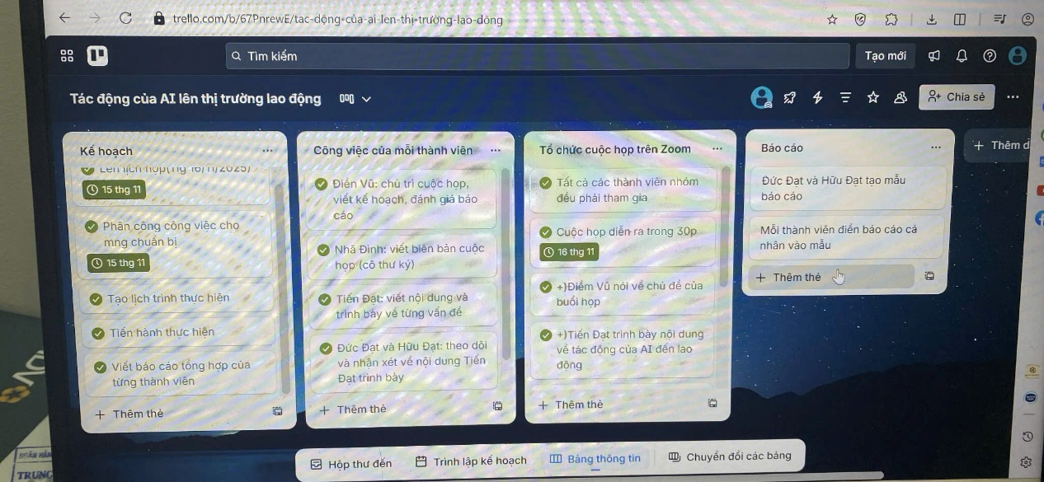
Em thấy đây là một công cụ rát tốt để quản lý dự án, nó rất trực quan và dễ quản lý cho cả người quản lý và người làm nhiệm vụ

- Zoom: với vai trò là người điều phối cuộc họp, em là người tạo phòng zoom và ghi hình lại cuộc họp, quá trình sử dụng cụ thể như sau:
Bước tạo cuộc họp:
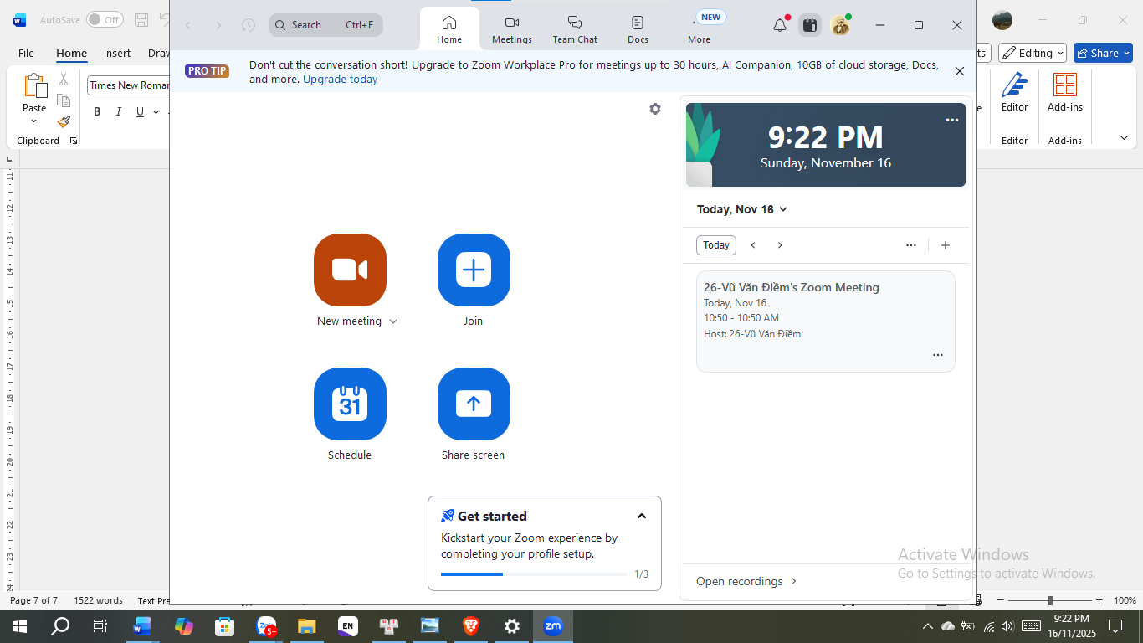

Sau khi tạo cuộc họp, em sẽ mời các bạn vào thông qua link cuộc họp, lấy link bằng cách bấm vào meeting info, copy link như sau:
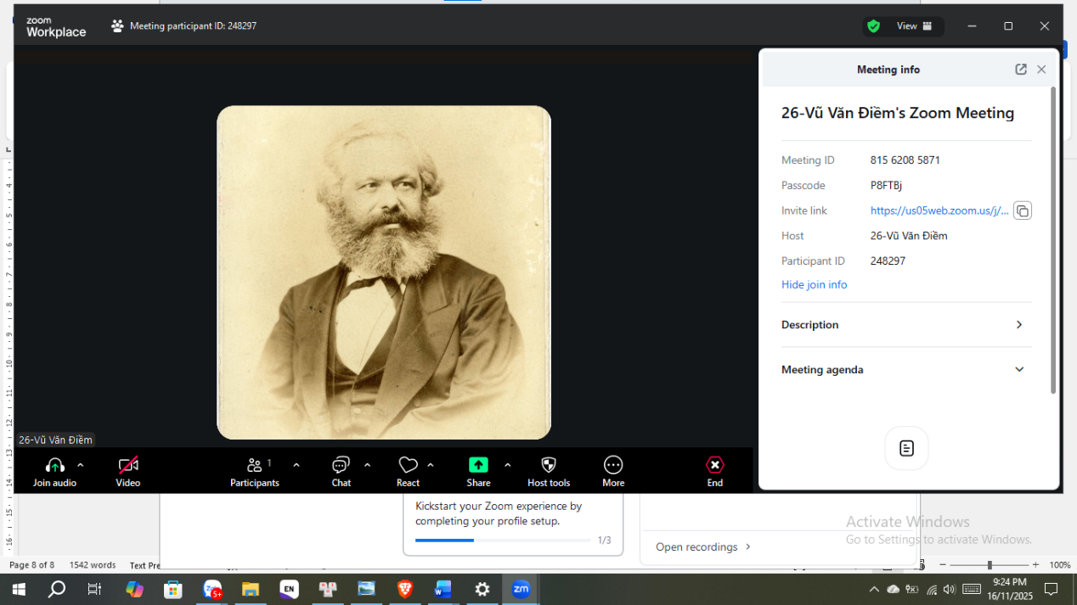
Để ghi lại cuộc họp, em dùng phím tắt ctrl + R và video sẽ tự động lưu lại sau khi em kết thúc cuộc họp
Em thấy đây là công cụ phù hợp nhất để họp và thu cuộc họp vì zoom không yêu cầu premium để ghi hình cuộc họp và đương truyền ổn định

- Google docs:
Em sẽ tạo một docs mới như sau 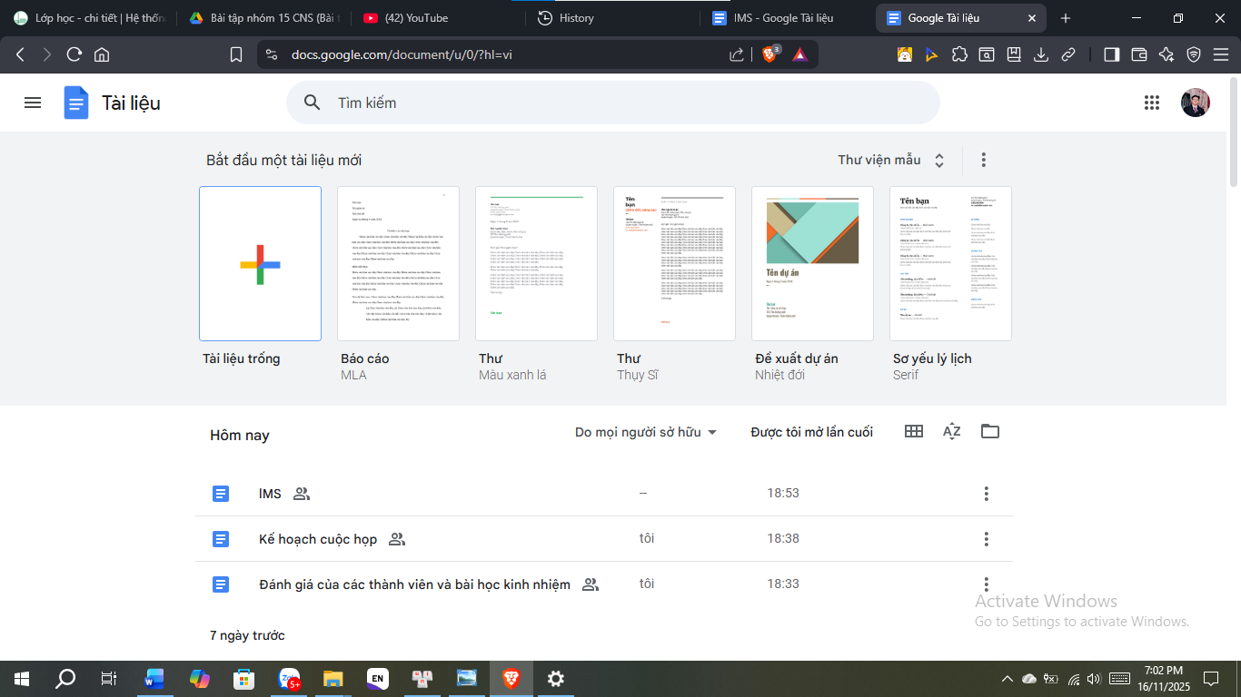

Sau khi tạo, em sẽ mở quyền truy cập và đưa file vào folder drive chung của cả nhóm để cả nhóm dễ truy cập hơn như sau:
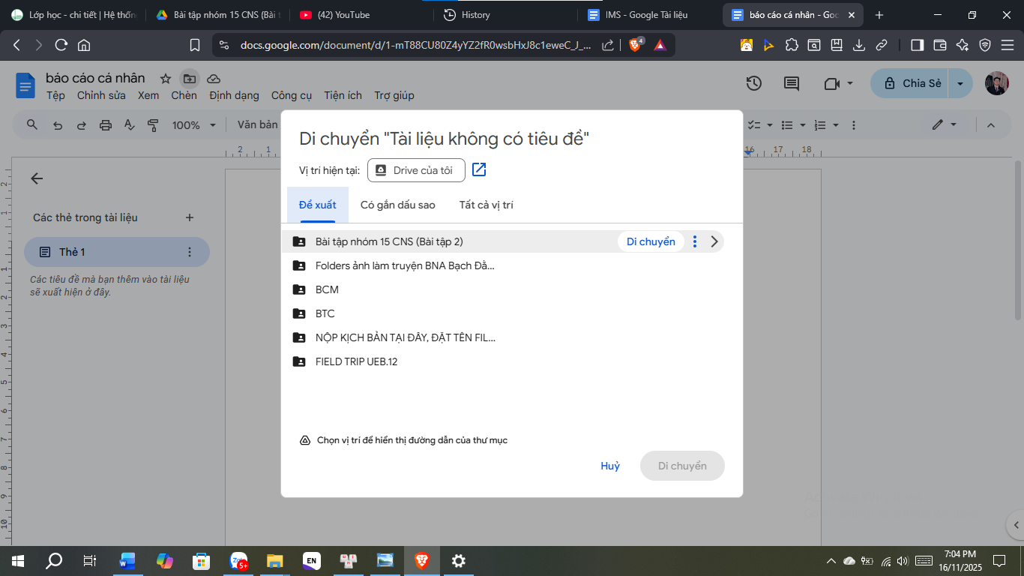
Em thấy đây là công cụ tuyệt vời để những người viết cùng một nội dung làm việc cùng nhau từ xa, không cần làm riêng lẻ và mất công mở file các nữa

- Drive:
Em sẽ tạo một foler drive mới như sau:
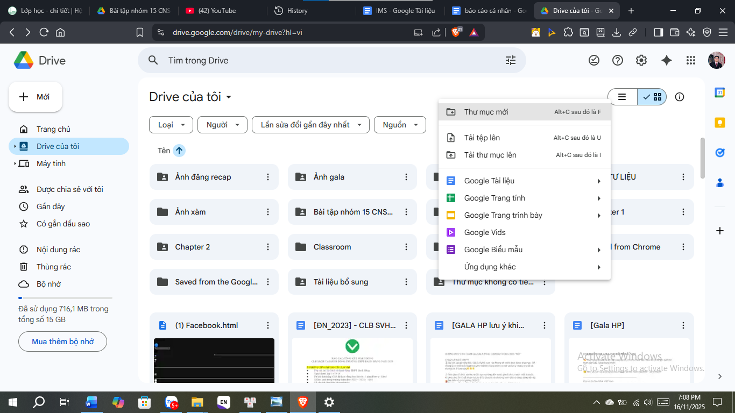
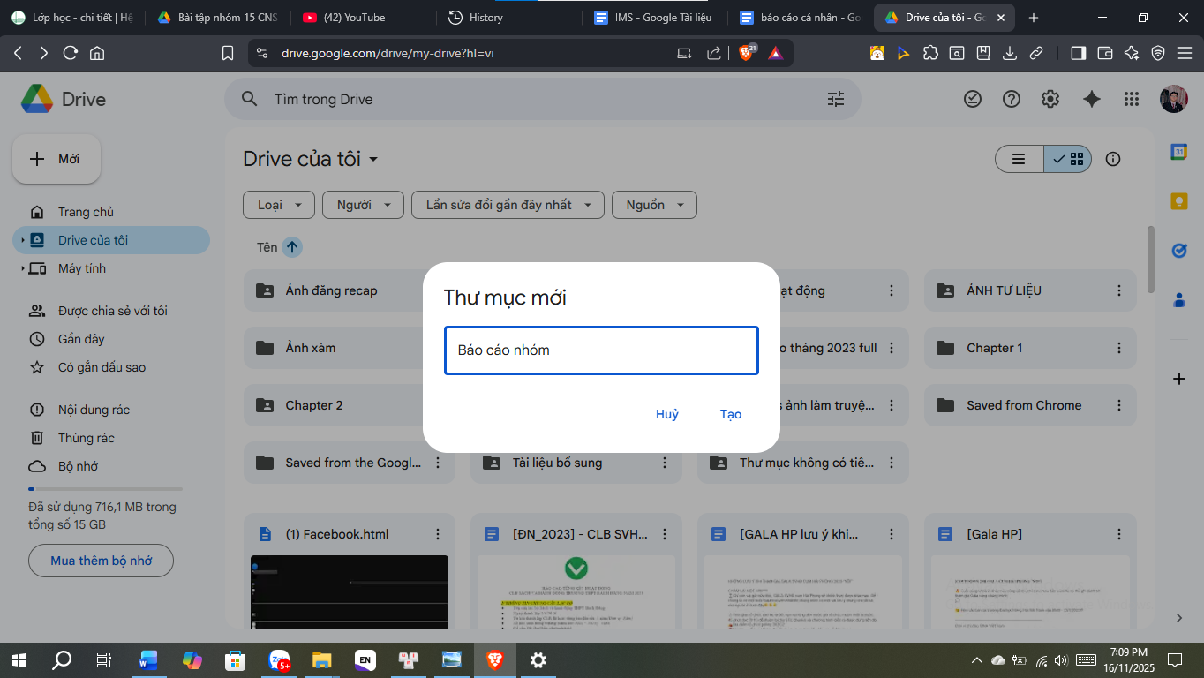

Sau đó em sẽ cấp quyền cho các thành viên trong nhóm
Em cảm thấy đây là một công cụ tuyệt vời để tổng hợp các file thành quả để quản lý và nộp bài dễ dàng

V. Đánh giá chung hiệu quả từng công cụ

1. Trello
Hiệu quả: 5/5
Giúp theo dõi tiến độ minh bạch
Hỗ trợ phân công cụ thể
Nhắc nhở deadline
Giao diện trực quan, dễ sử dụng
Hạn chế:
Thiếu công cụ chat nội bộ
Một số thành viên mới chưa quen sử dụng

2. Google Docs / Microsoft Office Online
Hiệu quả: 4/5
Hỗ trợ chỉnh sửa theo thời gian thực
Dễ dàng comment và phối hợp
Lịch sử chỉnh sửa rõ ràng
Hạn chế:
Dễ gây “lộn xộn” nếu nhiều người sửa cùng lúc
Cần mạng ổn định

3. Google Drive
Hiệu quả: 5/5
Dung lượng lớn, dễ tổ chức
Đồng bộ nhanh
Dễ chia sẻ theo từng quyền truy cập
Hạn chế:
Khó kiểm soát nếu thành viên đặt tên tệp không thống nhất

4. Zoom
Hiệu quả: 4/5
Họp trực tuyến hiệu quả
Share screen tốt
Ghi lại cuộc họp để xem lại
Hạn chế:
Giới hạn 40 phút cho tài khoản miễn phí
Yêu cầu đường truyền ổn định

Thách thức chung gặp phải và cách khắc phục

1. Lịch làm việc không đồng bộ
Vấn đề: Một số thành viên bận lịch học, khó họp đầy đủ.
Giải pháp: Ghi lại buổi Zoom và phân công nhiệm vụ chi tiết trên Trello để người vắng vẫn nắm được tiến độ.

2. Khác biệt phong cách viết
Vấn đề: Mỗi thành viên viết một kiểu, khiến bản nháp đầu tiên bị rời rạc.
Giải pháp: Sử dụng chế độ Suggesting của Google Docs để thống nhất giọng văn; Word Online được dùng để căn chỉnh lần cuối.

3. Khó tìm kiếm tài liệu trong Drive
Vấn đề: Ban đầu nhiều file đặt tên thiếu thống nhất.
Giải pháp: Đưa ra quy tắc đặt tên file chung và phân chia thư mục rõ ràng.

4. Một số thành viên chưa quen Trello
Giải pháp: Tổ chức mini-video hướng dẫn qua Zoom và chia sẻ hướng dẫn ngắn trong Drive.

